**Task1. 自行实现Whitted光线跟踪程序，要求实现漫反射、镜面反射和折射功能。请严格按照以下要求实现：**

1. **修改camera.hpp中生成光线的函数**

Ray GenerateRay(float u, float v)

**如果改对的话，你应该能看到这样的图像，右侧的球呈现出黑色是因为其漫反射属性被设得很低。**

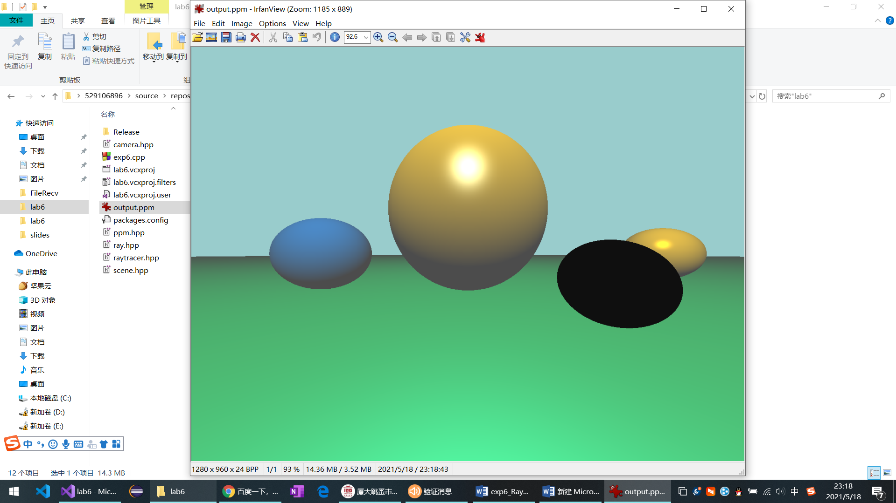

1. **在RayTracer.hpp的**函数

Vector3f RayColor(const Ray& ray, Scene& scene, int depth=0, bool test=false)

**加入shadow ray是否能看到光源的代码，以生成阴影。**

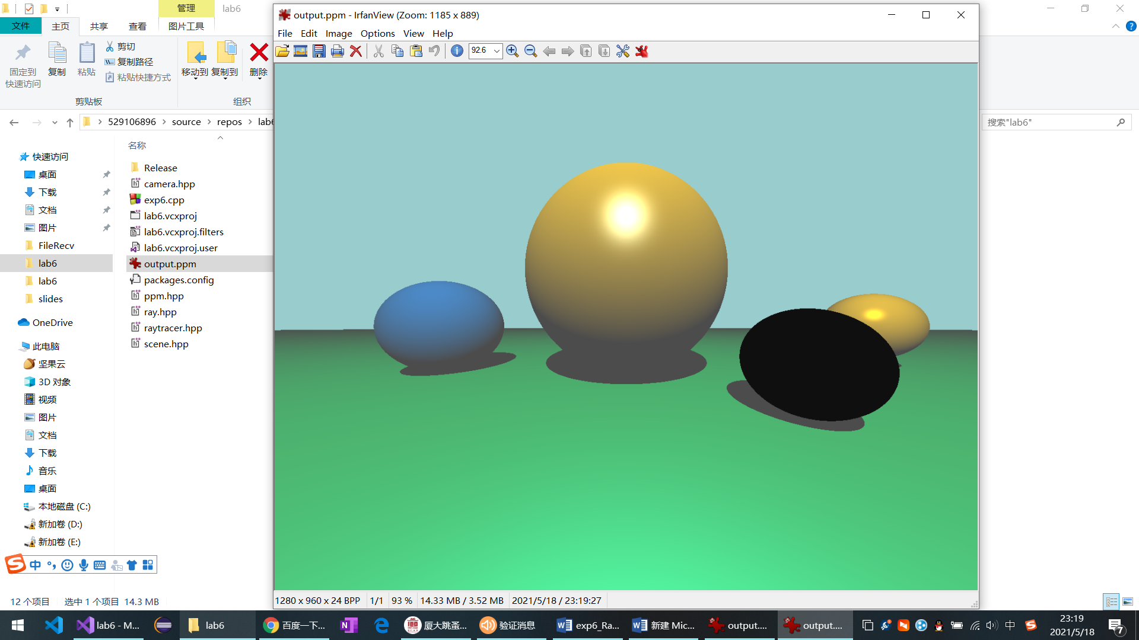

1. **在RayTracer.hpp的**函数

Vector3f RayColor(const Ray& ray, Scene& scene, int depth=0, bool test=false)

**加入完成镜面反射的递归代码。如果加入正确的话，你能看到中间黄球有镜面反射：**

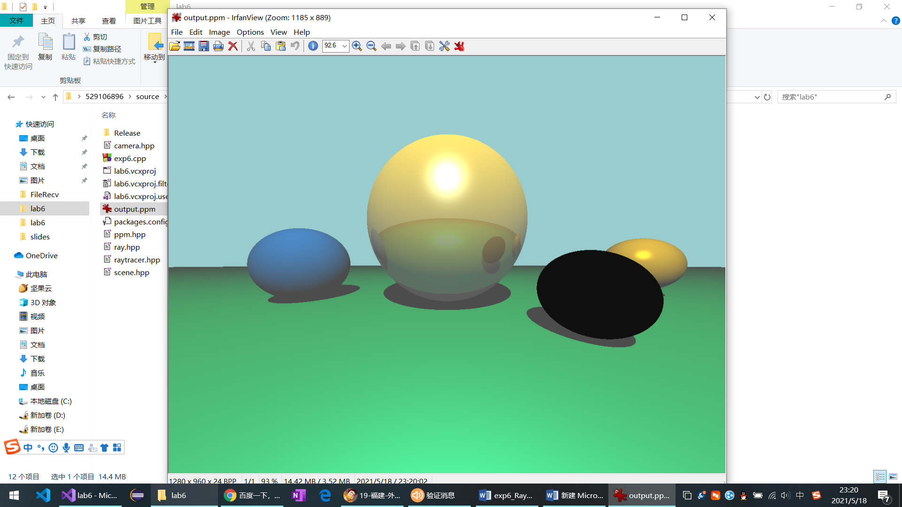

1. **在RayTracer.hpp的**函数

Vector3f RayColor(const Ray& ray, Scene& scene, int depth=0, bool test=false)

**加入完成折射的递归代码。如果加入正确的话，你能看到右侧小球有折射效果：**

